**Завдання №7** **Binary Calculations**

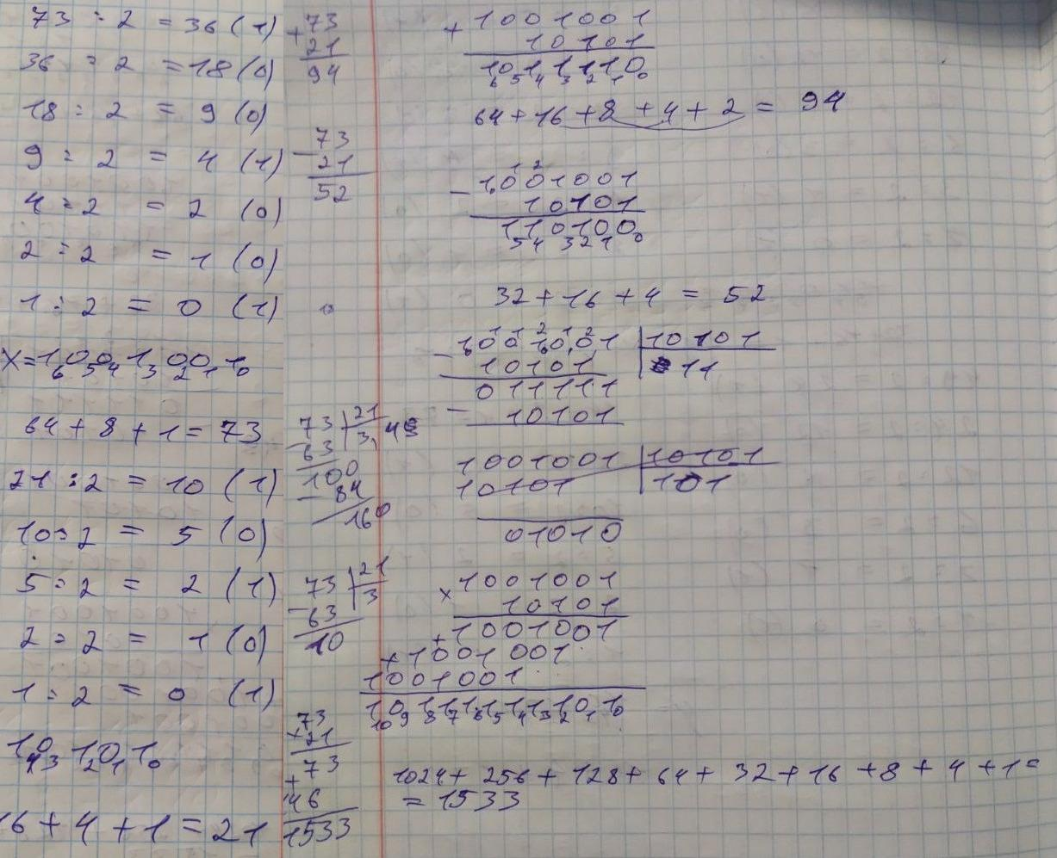

*Рис 1. Обчислення в двійковій системі числення*